|  |  |
| --- | --- |
| ICS | 点击此处添加ICS号 |
| CCS | |  | | --- | | D:\000000部门项目\09标准化插件开发\程序源代码\StandardEditor_ShanDongKeXieYuan\团标首页面字母T.pngD:\000000部门项目\09标准化插件开发\程序源代码\StandardEditor_ShanDongKeXieYuan\团标首页面字母T后面的反斜杠.png SASE |   点击此处添加CCS号 |

山东省特种设备协会团体标准

T/SASE XXXX—2024

锅炉水容量计量测试技术规范

（征求意见稿）

XXXX - XX - XX发布

XXXX - XX - XX实施

山东省特种设备协会  发布

**目 录**

[1 引言 1](#_Toc30881)

[2 规范性引用文件 1](#_Toc11423)

[3 术语和计量单位 1](#_Toc4471)

[3.1术语 1](#_Toc7015)

[3.2 计量单位 2](#_Toc25434)

[4 计量性能要求 2](#_Toc27818)

[5 通用技术要求 2](#_Toc13804)

[6 衡量法测试项目和测试方法 4](#_Toc20613)

[附录A.1 流量计测量法 5](#_Toc27600)

[附录A.2 流量计测量法 6](#_Toc27600)

[附录B 不确定度分析 8](#_Toc11803)

[附录C 衡量法原始记录 11](#_Toc27236)

[附录D 流量计测量法原始记录 12](#_Toc11511)

附录E 容量比较法原始记录 13

**前 言**

锅炉水容量计量测试技术规范，目的是通过计量手段判别锅炉、蒸汽发生器、模块炉等设备水容积是否小于 30 升，是否属于 TSG11-2020《锅炉安全技术规程》规定的适用范围，进而规范此类产品，维护特种设备的监督管理，保障人民生命财产安全。

本文件由日照市特种设备检验科学研究院提出。

本文件由山东省特种设备协会归口。

本文件起草单位:

本文件主要起草人:

1 引言

本标准依据国家计量技术规范JJF 1071-2010《国家计量校准规范编写规则》、JJF1059.1-2012《测量不确定度评定与表示》、JJF 1001-2011《通用计量术语及定义》编制。

本标准为首次发布。

本标准适用于以烟气、蒸汽、水或其他介质为热交换工质的换热产品水容量测试。

2 规范性引用文件

下列文件对于本文件的应用是必不可少的。凡是注日期的引用文件，仅所注日期的版本适用于本文件。凡是不注日期的引用文件， 其最新版本（包括所有的修改单）适用于本文件。

JJG259 标准金属量器检定规程

JJG643 标准表法流量标准装置

NB/T 10941 小型锅炉和常压热水锅炉技术条件

3 术语和计量单位

3.1术语

设计正常水位

设计最低安全水位与设计最高安全水位的平均值。水容积测量时取设计正常水位最大值，即设计最高安全水位。

几何容积

按设计的几何尺寸确定的内容器内部的体积（扣除内件的体积）。

有固定汽水分界线的蒸汽锅炉

锅炉设计总图标有最低安全水位、最高安全水位和正常水位，正常运行时，通过水位计能有稳定水位指示的蒸汽锅炉。

无固定汽水分界线的蒸汽锅炉

锅炉设置进水阀和蒸汽出口阀，正常运行时，锅炉汽水系统内无法确定汽水分界线或汽水分界线随运行工况变化不定的蒸汽锅炉。

组合锅炉

将两个或以上具有独立的换热系统、燃烧系统、安全装置、控制系统和给水系统的锅炉单元，通过并联的方式优化集成在一个框架内，并采用群控系统实现框架内各个锅炉单元有序、稳定运行的锅炉。

有效容量

在使用状态下， 内容器允许的最大盛液容量。

衡量法

测定金属量器所容纳检定介质的质量、密度和温度，通过计算求其容积的方法。

容量比较法

用高一级金属量器，通过检定介质对被检金属量器直接比较，经过温度修正求其容积的方法。

流量计测量法

利用流量计累积测量注入或流出被测产品的容量，累加计算被测产品的容量。

3.2 计量单位

容量单位：升，符号L；立方米，符号m³；毫升，符号mL。

温度单位：摄氏度，符号℃。

4 计量性能要求

|  |  |  |
| --- | --- | --- |
| 准确度等级 | 规格 | 最大允许误差 |
| 二等金属量器 | 1、2、5、10、20、50、100、200、500、1000L | ±2.5×10-4 |
| 电子秤 | （0～60）Kg | Ⅲ |
| 密度计 | （0.800～1.100）g/cm3 | ±0.0003g/cm3 |
| 温度计 | （-10～50）℃ | 分度值0.2℃ |
| 桶 | （20～100）L | / |

5 通用技术要求

受试产品处正常状态，确认水容量测试部分并保持内部通畅，无堵塞。受试设备系统对应能效测试测点位置应按照相关要求设置合适的测试平台，还应搭设脚手架以方便检测人员装设并操作相关检测设备。

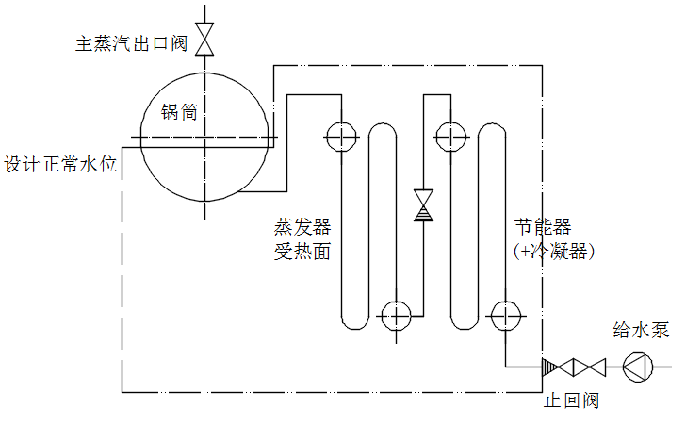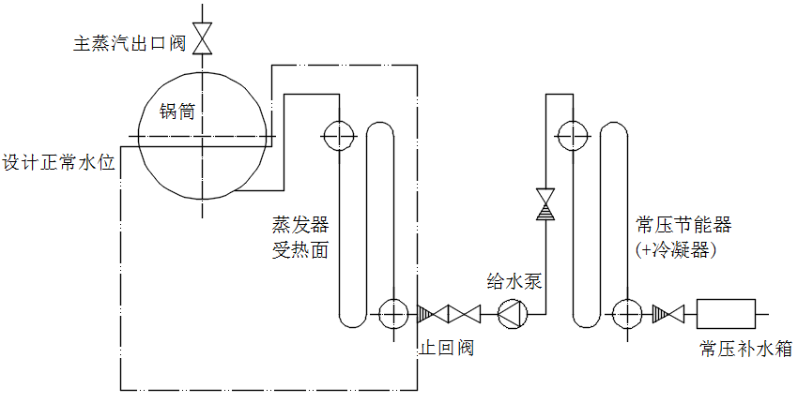

a1）装有承压节能器 a2）装有常压节能器

图1 有固定汽水分界线（锅筒）的蒸汽锅炉

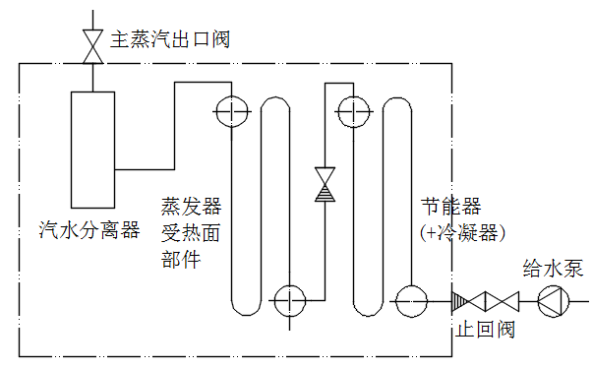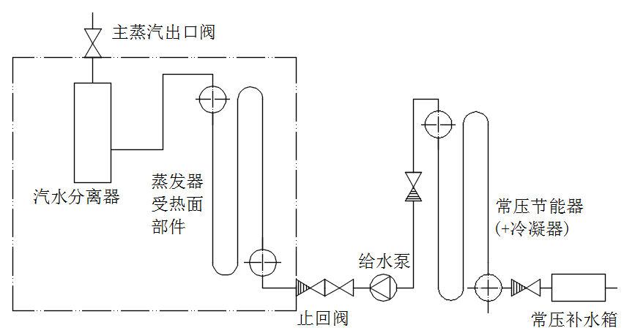

a1）装有承压节能器 a2）装有常压节能器

图2 直流锅炉

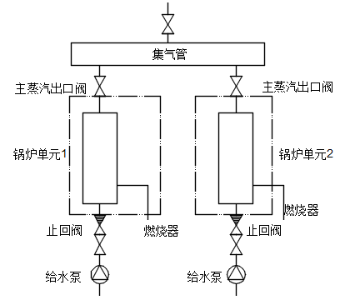

图3 组合式（模块）蒸汽锅炉

6 衡量法测试项目和测试方法

6.1 关闭被检件气、液进出口阀。

6.2 将锅炉蒸发器内注水，静置2min。随后排空，并静置2min。并将被检件关闭气、液进出口阀。

6.3 向被测件注满水（或设计正常水位）。

6.4 通过进出口阀，将水放出，用桶收集。

6.5 将桶放置在电子秤上，得出重量m。用温度计测量水温度t,。用密度计测出桶内水的密度 $ρ$。

6.6 重复6.2与6.3，直至将锅炉蒸发器内的水放至出口阀最低点。重复测量三次，取三次平均值为最后容量值。

6.7 被检锅炉蒸发器在20℃的容量值为。

式中：-标准温度20℃时锅炉的实际容量，L；

-被检锅炉所排除出的纯水质量，g；

-介质水的密度，g/cm3；

-被校锅炉的体膨胀系数，℃-1；

-锅炉内水温，℃。

附录 A

A.1 流量计测量法

A.1.1 方法提要

将被检件与流量计相连接，记录流量计初始值Q0 ，观察注入水满足水容量测试时（满水状态即顶端溢出管流出水或设计正常水位处），记录流量计累积值Q1。

A.1.2 测量方法计算

容量按式计算：



*V*——流量测量法被检件的容量，单位为立方米（m3 ）或升（L）；

*Q*1——从顶端溢流口流出水时流量计累积值，单位为立方米（m3）；

*Q*0——流量计初始， 单位为立方米（m3）。

A.2 容量比较法

A.2.1方法提要

①选用标准金属量器，按使用要求，向罐内注入标称容量90%的水。

②标准金属量器每注入一次水都要测量并记录水的温度。

③在罐内水达到90%的标称容量时，等待罐内水温与罐壁温度平衡后，记录罐内水温。

④观察罐内水位情况，选择合适的标准金属量器向罐内注水，直至水位到达罐口下边缘，每次注水时都要及时测量标准金属量器内的水温和罐体水温，并记录。

A.2.2 数据处理

A.2.2.1 在校准罐体容量90%的标称容量点时，20℃时容量计算：



式中：—标准金属量器20℃时的容量值，L；

 —标准金属量器的体胀系数，℃-1；

—罐体的体胀系数，℃-1；

—水在～范围内的体胀系数，℃-1；

—标准金属量器内的水温，℃；

—标称容积90%时罐体内的水温，℃；

—使用标准金属量器的次数。

A.2.2.2 在校准罐体水位到达罐口下边缘时各容量点计算，20℃时容量计算：



—水位到达罐口下边缘时，20℃时容量计算；

—标准金属量器20℃时的容量值，℃；

—标准金属量器内的水温，℃；

—罐体内的水温，℃；

1. 测量次数（i=1,2,3，……）

A.2.2.3 总容量在20℃时的容量值的计算：

 ，当i=0时，=0。

附录 B

不确定度分析

B.1 概述

B.1.1 测量依据：

B.1.2 环境条件：

B.1.3 测量标准器：金属量器：等级二等；电子秤：等级Ⅲ级；密度计：最大允许误差±0.0003g/cm3；温度计：等级0.2级。

B.1.4 测量对象：30L锅炉水容量。

B.1.5 标称容量：30L。

B.2 测量模型

在20℃的容量值为

式中：-标准温度20℃时锅炉的实际容量，L；

-被检锅炉所排除出的纯水质量，g；

-介质水的密度，g/cm3；

-被校锅炉的体膨胀系数，℃-1；

-锅炉内水温，℃。

灵敏系数：



=

=

=

B.3 各输入量的标准不确定度评定

B.3.1 对标称容积为30L的锅炉容量连续重复测量10次，所得结果如下（单位：L）：28.6、29.5、28.7、29.2、28.5、28.9、29.2、29.6、29.2、28.8。平均值：29.02 L

根据贝塞尔公式：s== 0.38L

实际校准中，重复测量3次，算术平均值的实际标准偏差：

s(x̅)=s/=0.22L

所以=0.22L

B.3.2标准不确定度的B类评定

不锈钢锅炉体膨胀系数引入的不确定度，一般取=50×10-6/℃，服从均匀分布，*k*=，则=50×10-6/=2.89×10-5/℃；

分量温度引入的不确定度，由校准证书得知温度计的扩展不确定度为*U*=0.1℃，*k*=2，则

=0.1℃/2=0.05℃；

分量质量引入的不确定度，由电子秤技术参数得知电子秤最大允差为30g，服从均匀分布，*k*=，则=（30g）/=7.32g。

密度计引入的不确定度，一般取=±0.0003g/cm3，服从均匀分布，*k*=，则=0.0003/g/cm3= 0.0028g/cm3；

B.4 合成标准不确定度分量汇总表

实际测量时水温是20.5℃，==50×10-6/℃

|  |  |  |  |  |
| --- | --- | --- | --- | --- |
| 标准不确定度分量*ui*(x) | 不确定度来源 | 标准不确定度 | ci |  |
|  | 测量重复性 | 0.22L | 1 | 0.22L |
|  | 不锈钢锅炉体膨胀系数 | 2.89×10-5/℃ |  | 0.00084L |
|  | 温度测量引入 | 0.05℃ |  | 0.000073L |
|  | 质量测量引入 | 7.32g |  | 0.00732L |
|  | 密度测量引入 |  |  | 0.0812L |

B.5 合成标准不确定度uc

各不确定度分量相互独立，不相关。

则

B.6 扩展不确定度

*U*= *k*×*u*c，包含因子*k*=2，故：

*U*=0.5L，*k*=2

附录 C

衡量法原始记录

|  |  |  |  |  |  |  |  |
| --- | --- | --- | --- | --- | --- | --- | --- |
| 委托单位 | |  | | | 记录编号 |  | |
| 地 址 | |  | | | | | |
| 制 造 厂 | |  | | 型 号 |  | | |
| 编号 | |  | | 标称容量 |  | | |
| 测试依据 | |  | | | | | |
| 温 度 | | ℃ | 校准地点： | | | | |
| 仪器名称 | | 测量范围 | 不确定度或准确度等级或最大允许误差 | 溯源单位 | 溯源证书编号 | | 证书有效期 |
|  | |  |  |  |  | |  |
|  | |  |  |  |  | |  |
|  | |  |  |  |  | |  |
|  | |  |  |  |  | |  |
| |  |  |  |  | | --- | --- | --- | --- | | 序号 | 质量m（Kg） | 密度（kg/m3） | 体积v(L) | | 1 |  |  |  | | 2 |  |  |  | | 3 |  |  |  | | …… |  |  |  |   20℃时容量：L  本次测试结果的不确定度： | | | | | | | |
| 测试日期 |  | | 测试： |  | 核验： | |  |

附录D

流量计测量法原始记录

|  |  |  |  |  |  |  |  |  |  |  |  |
| --- | --- | --- | --- | --- | --- | --- | --- | --- | --- | --- | --- |
| 委托单位 | |  | | | | | | 记录编号 | |  | |
| 地 址 | |  | | | | | | | | | |
| 制 造 厂 | |  | | | | 型 号 | |  | | | |
| 编号 | |  | | | | 标称容量 | |  | | | |
| 测试依据 | |  | | | | | | | | | |
| 温 度 | | ℃ | 校准地点： | | | | | | | | |
| 仪器名称 | | 测量范围 | 不确定度或准确度等级或最大允许误差 | | 溯源单位 | | 溯源证书编号 | | | | 证书有效期 |
|  | |  |  | |  | |  | | | |  |
|  | |  |  | |  | |  | | | |  |
|  | |  |  | |  | |  | | | |  |
|  | |  |  | |  | |  | | | |  |
| |  |  |  | | --- | --- | --- | | 项目 | 初始值Q0 | 流量计累积值Q1 | |  |  |  |   容量：L  本次测试结果的不确定度： | | | | | | | | | | | |
| 测试日期 |  | | | 测试： |  | | | | 核验： |  | |

附录E

容量比较法原始记录

|  |  |  |  |  |  |  |  |
| --- | --- | --- | --- | --- | --- | --- | --- |
| 委托单位 | |  | | | 记录编号 |  | |
| 地 址 | |  | | | | | |
| 制 造 厂 | |  | | 型 号 |  | | |
| 编号 | |  | | 标称容量 |  | | |
| 测试依据 | |  | | | | | |
| 温 度 | | ℃ | 校准地点： | | | | |
| 仪器名称 | | 测量范围 | 不确定度或准确度等级或最大允许误差 | 溯源单位 | 溯源证书编号 | | 证书有效期 |
|  | |  |  |  |  | |  |
|  | |  |  |  |  | |  |
|  | |  |  |  |  | |  |
|  | |  |  |  |  | |  |
| |  |  |  |  |  | | --- | --- | --- | --- | --- | | 序号 | 标称容量（L） | 标准器水温（℃） | 罐内水温（℃） | 环境温度（℃） | | 1 |  |  |  |  | | 2 |  |  |  |  | | 3 |  |  |  |  | | …… |  |  |  |  |   20℃时容量： L  本次测试结果的不确定度： | | | | | | | |
| 测试日期 |  | | 测试： |  | 核验： | |  |